ГОСТ 20022.0-93

Защита древесины. Параметры защищенности
Обозначение стандарта: | ГОСТ 20022.0-93
Статус стандарта: | действующий
Название рус.: | Защита древесины. Параметры защищенности
Название англ.: | Wood preservation. Protectiong parameters
Дата введения в действие: | 01.01.1995
Область и условия применения: | Настоящий стандарт распространяется на древесину и устанавливает параметры защищенности объектов защиты от биологического разрушения
Взамен: | ГОСТ 20022.0-82
Список изменений: | №1 от --2002-03-01 (рег. --2001-11-21) «Текстовое изменение; Изменены ссылочные НД»
Приложение №1: | Изменение №1 к ГОСТ 20022.0-93
c=&f2=3&f1=II001&l='>ОКС Общероссийский классификатор стандартов
• c=&f2=3&f1=II001071&l='>71 ХИМИЧЕСКАЯ ПРОМЫШЛЕННОСТЬ
• c=&f2=3&f1=II001071100&l='>71.100 Продукты химической промышленности *Дезинфицирующие средства и антисептики см 11.080.20 *Фотохимикаты см. 37.040.30 *Сырье для производства резины и пластмасс см. 83.040 *Краски и лаки см. 87.040 *Типографские краски см. 87.080
• c=&f2=3&f1=II001071100050&l='>71.100.50 Химикаты для защиты древесины
• c=&f2=3&f1=II002&l='>КГС Классификатор государственных стандартов
• c=&f2=3&f1=II002009&l='>К Лесоматериалы. Изделия из древесины. Целлюлоза. Бумага, картон
• c=&f2=3&f1=II002009000&l='>К0 Общие правила и нормы по лесной и целлюлозно-бумажной промышленности
• c=&f2=3&f1=II002009000009&l='>К09 Методы испытаний. Упаковка. Маркировка
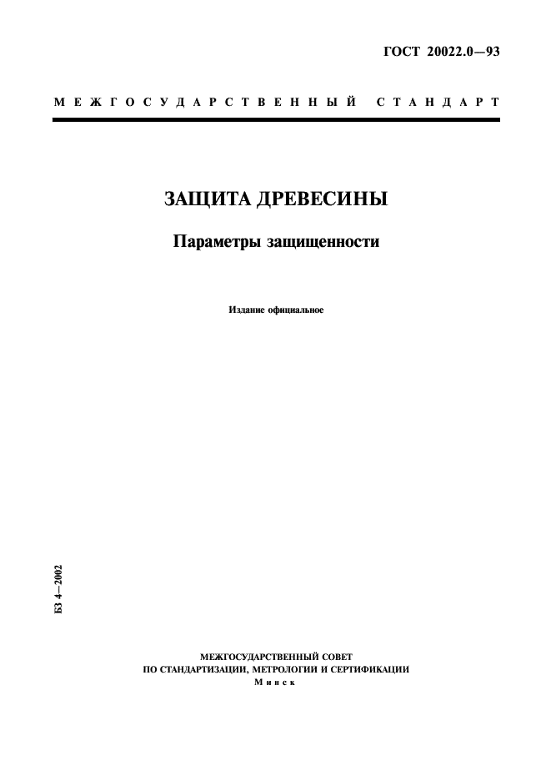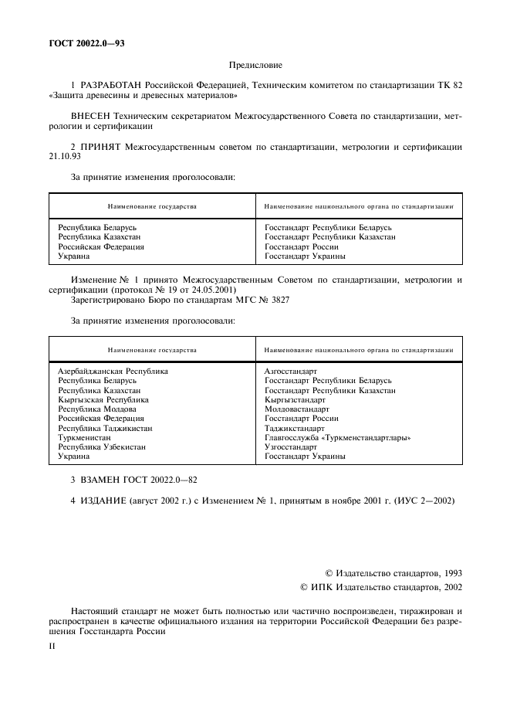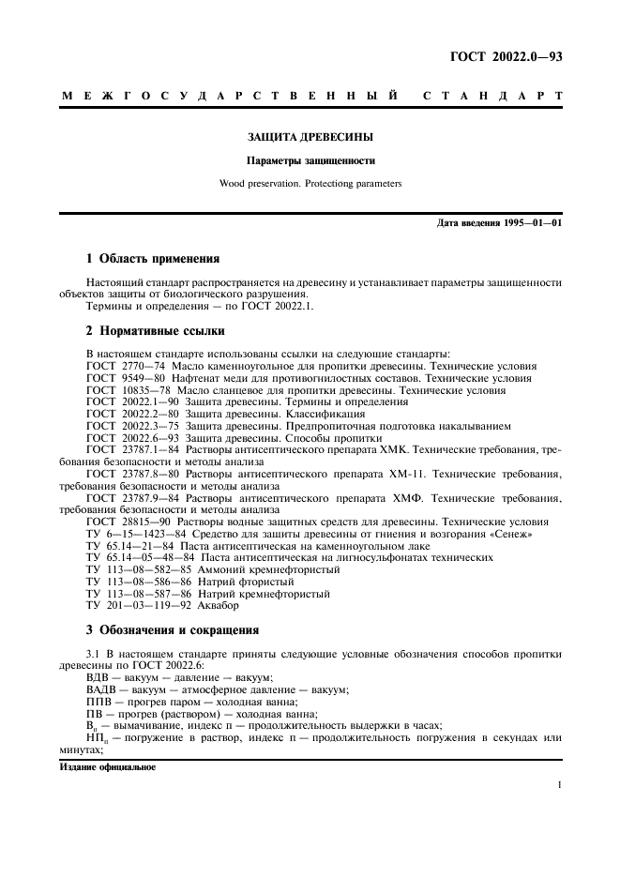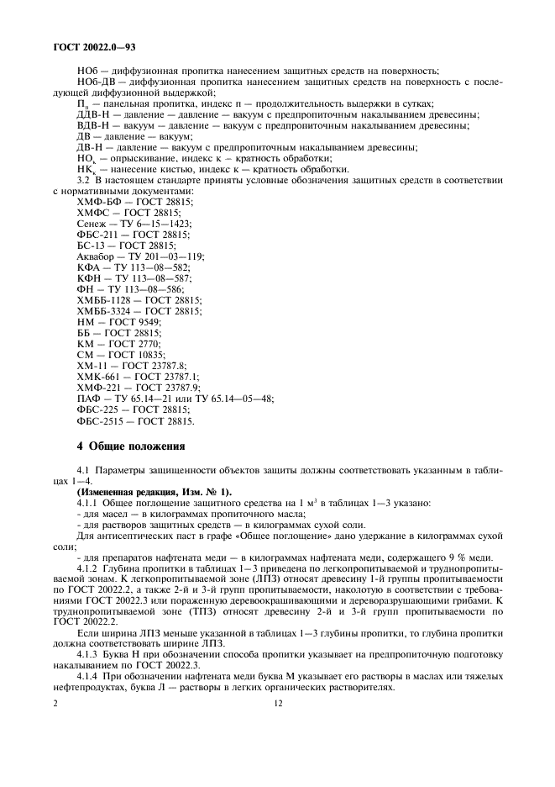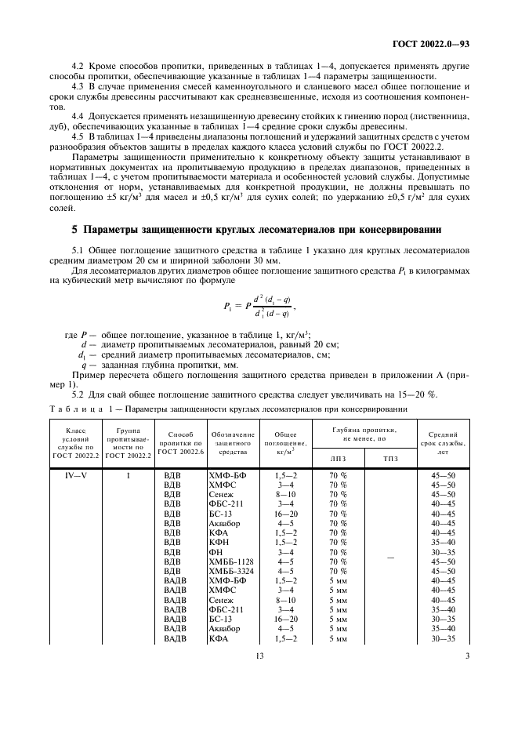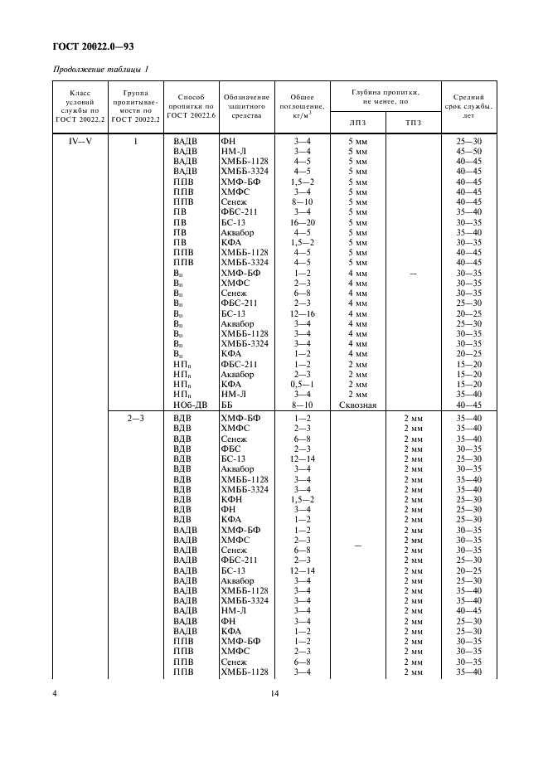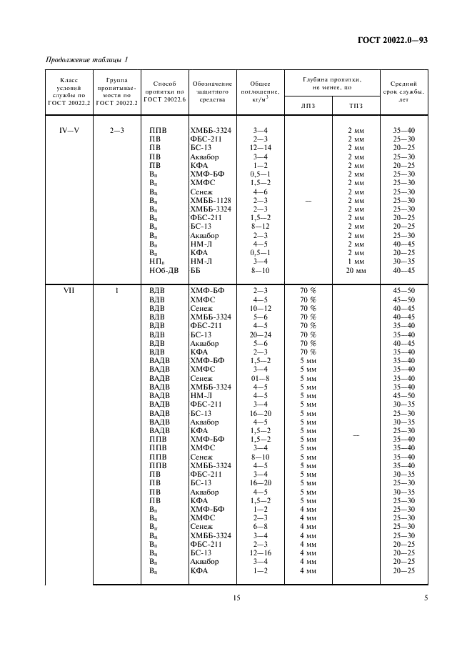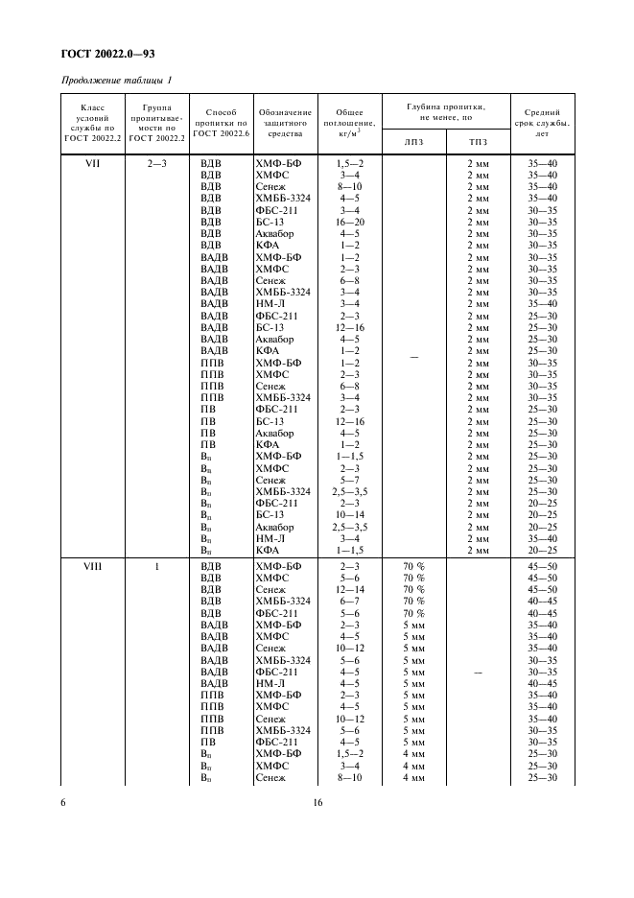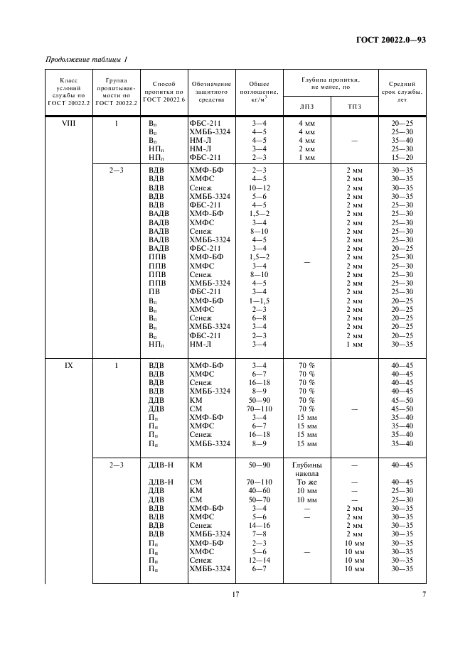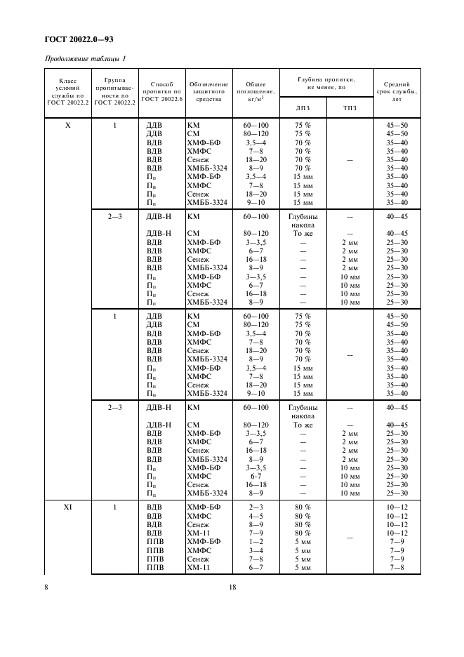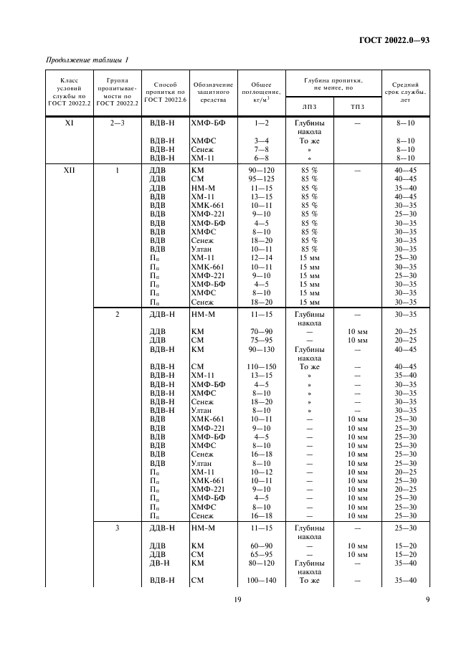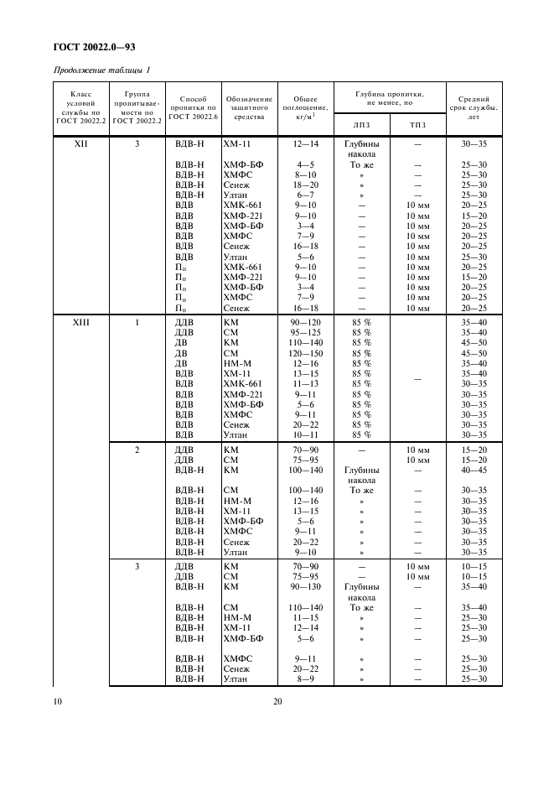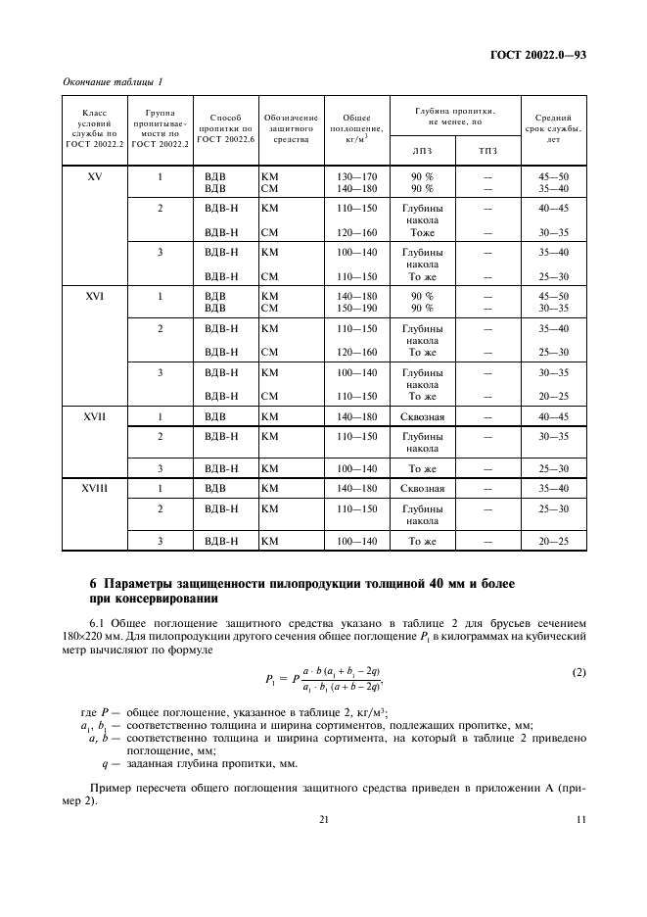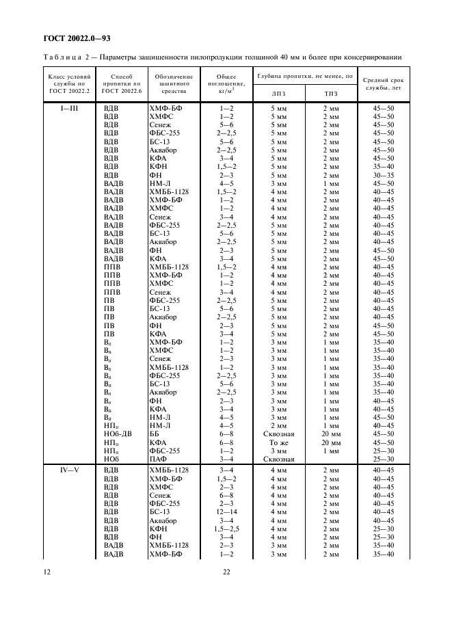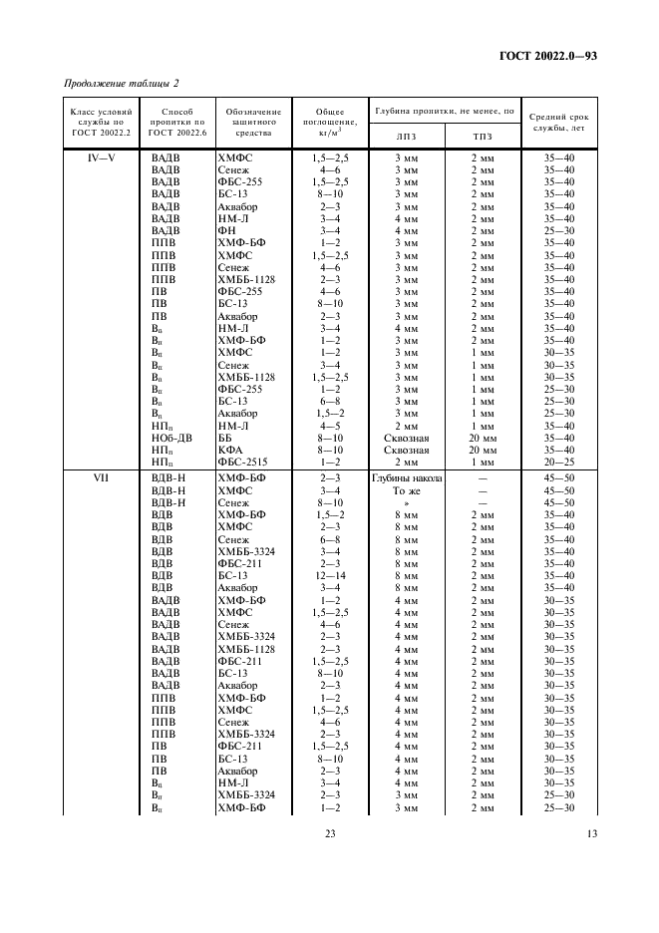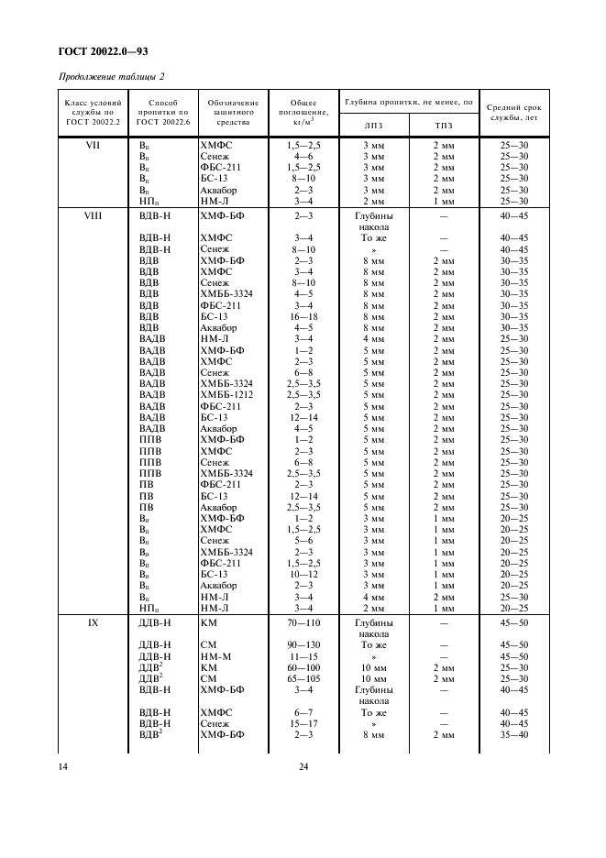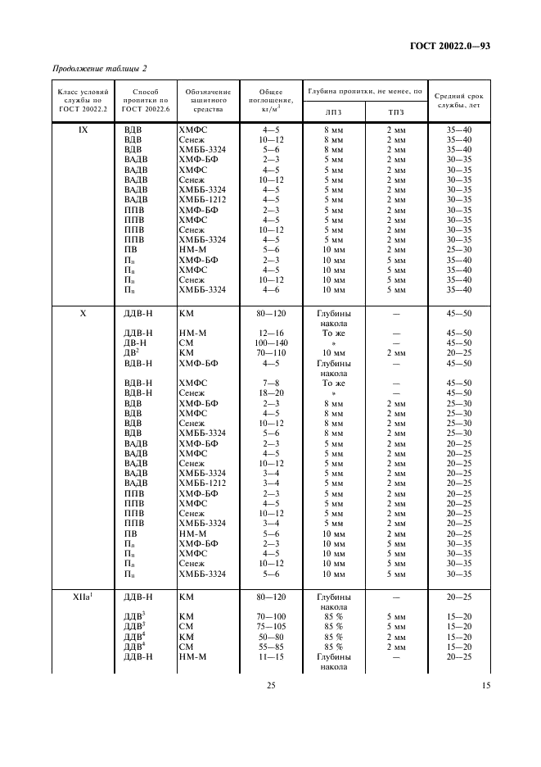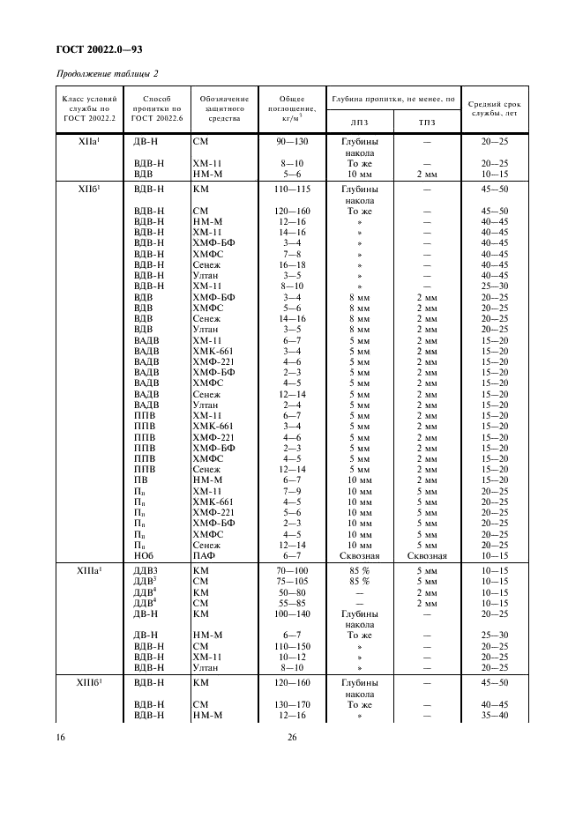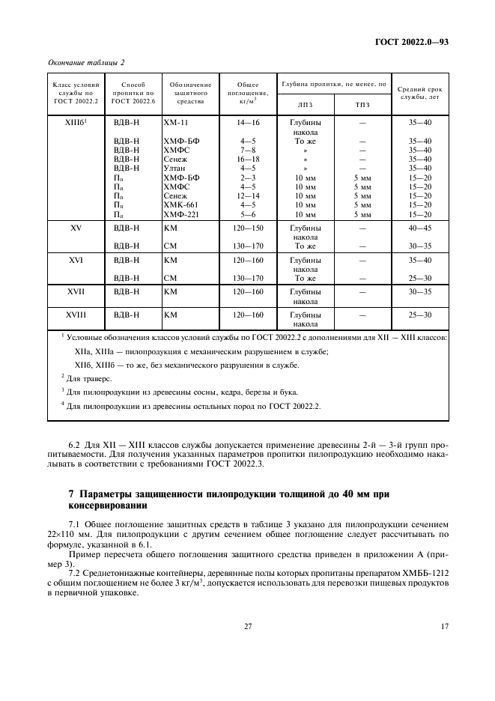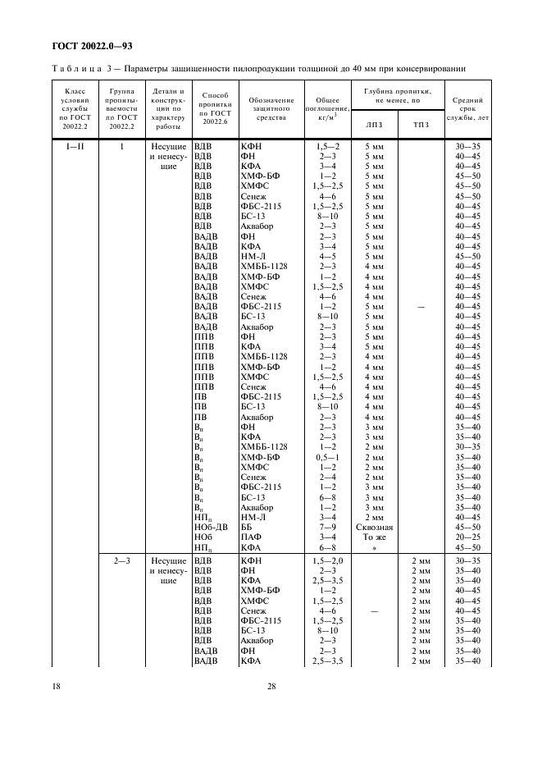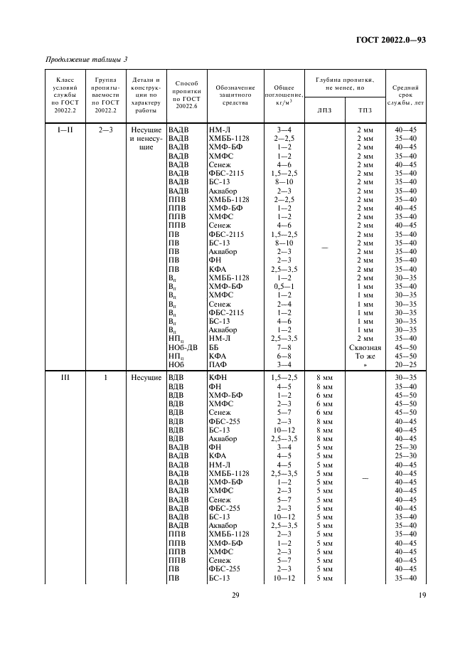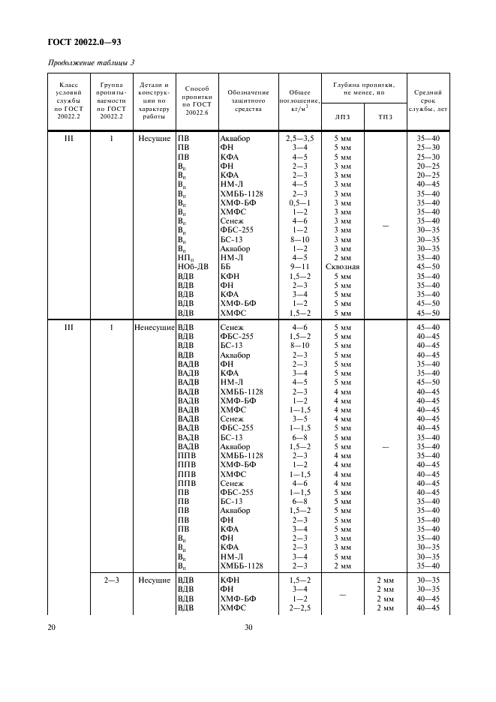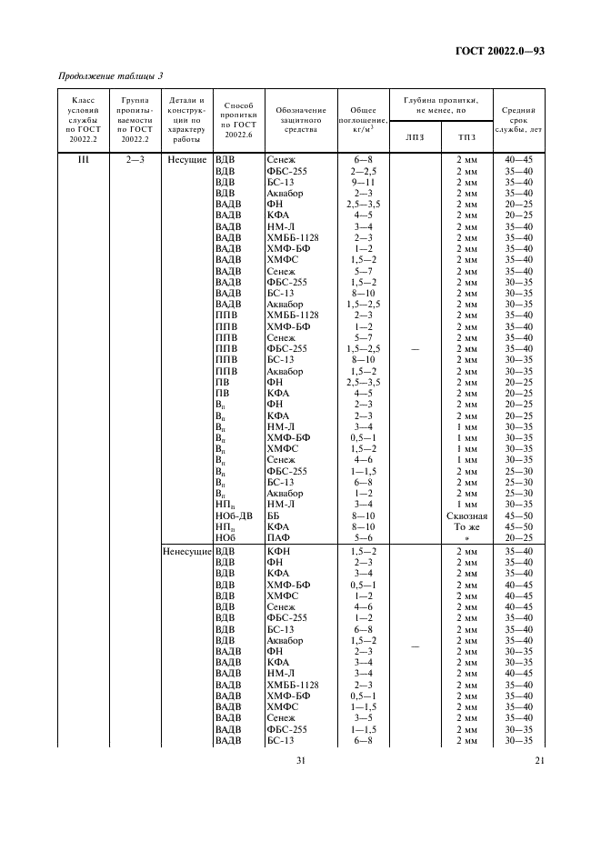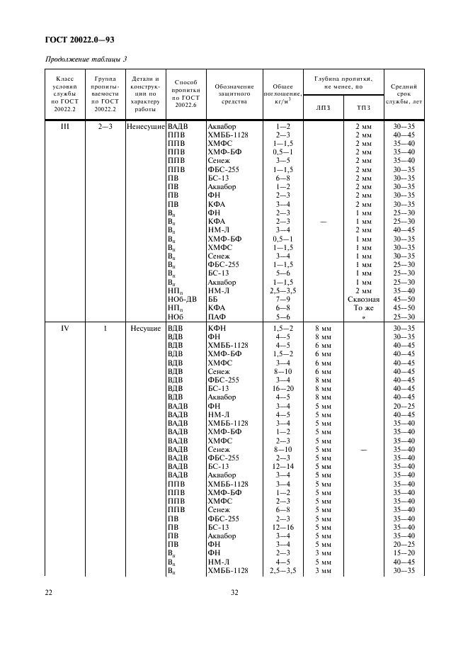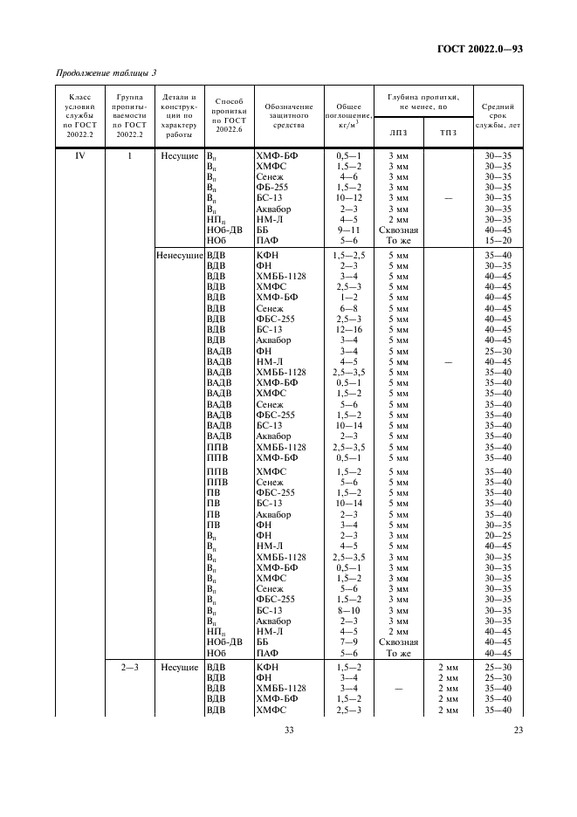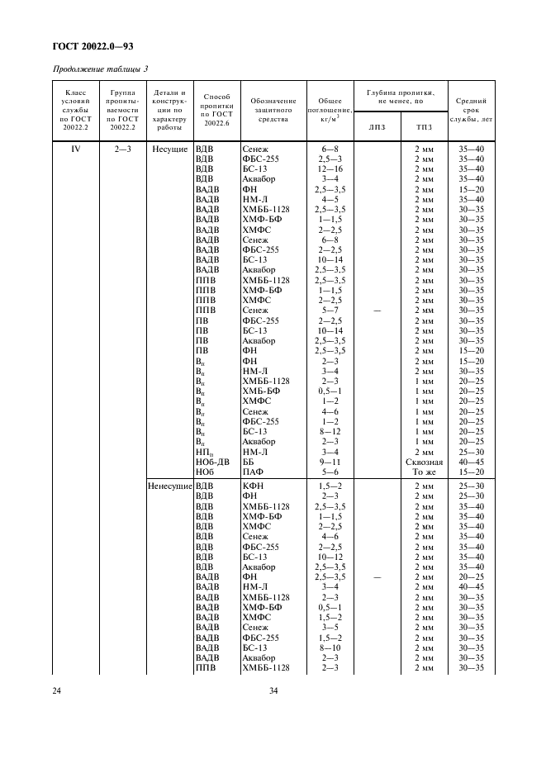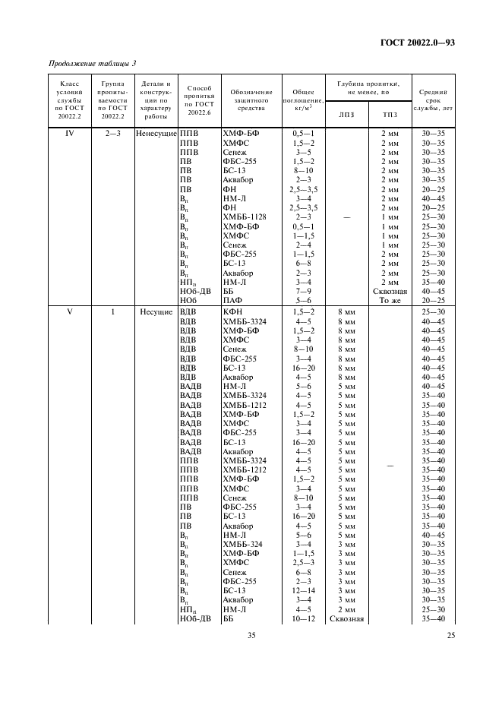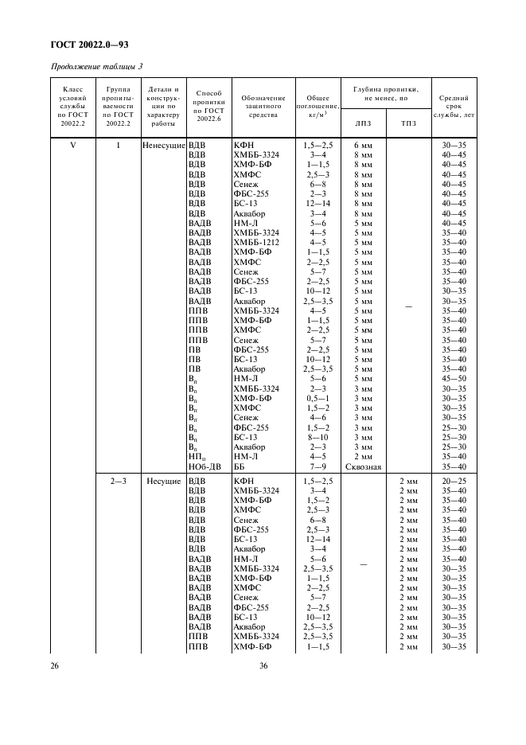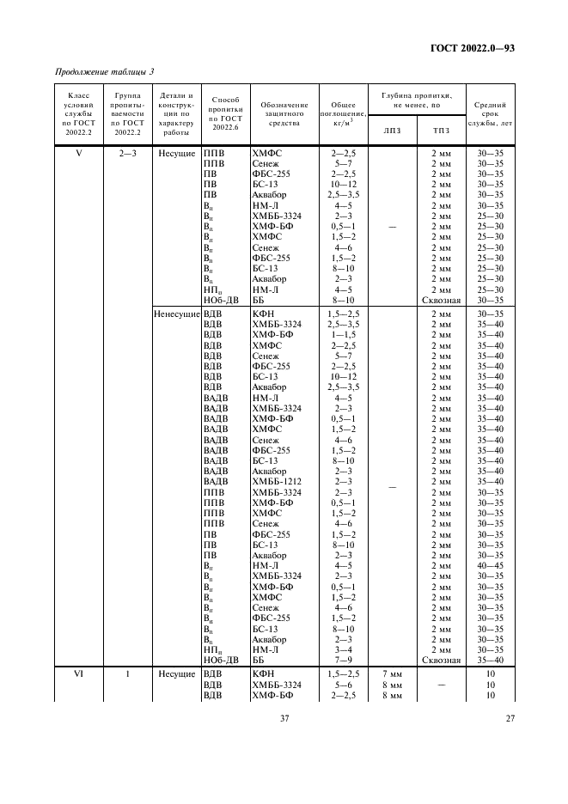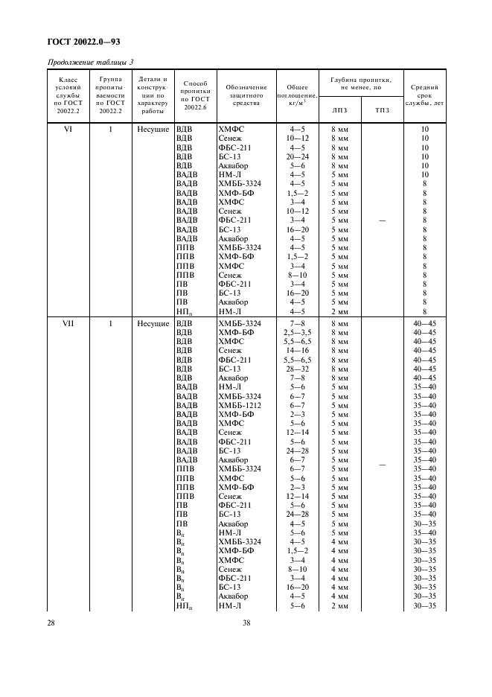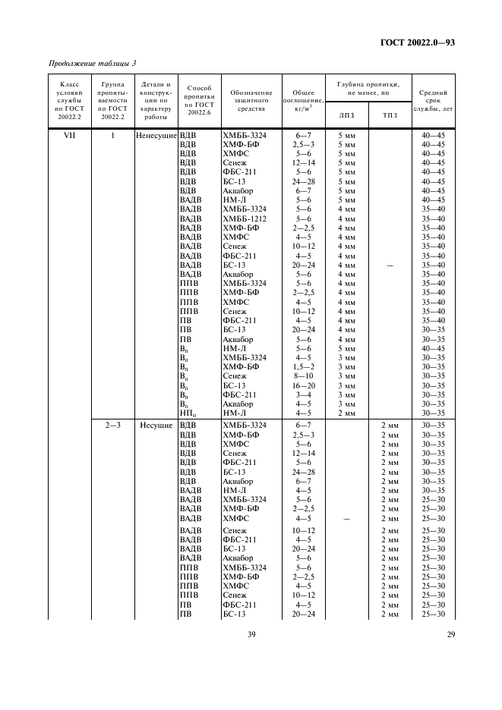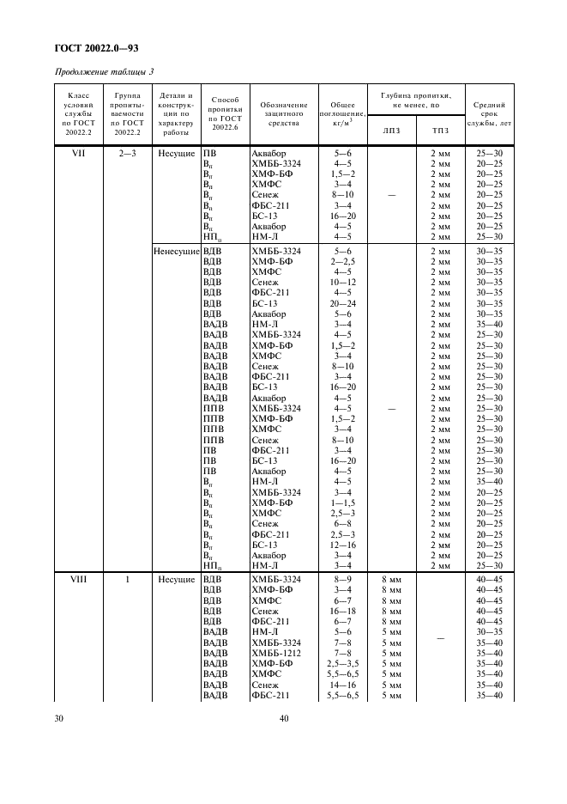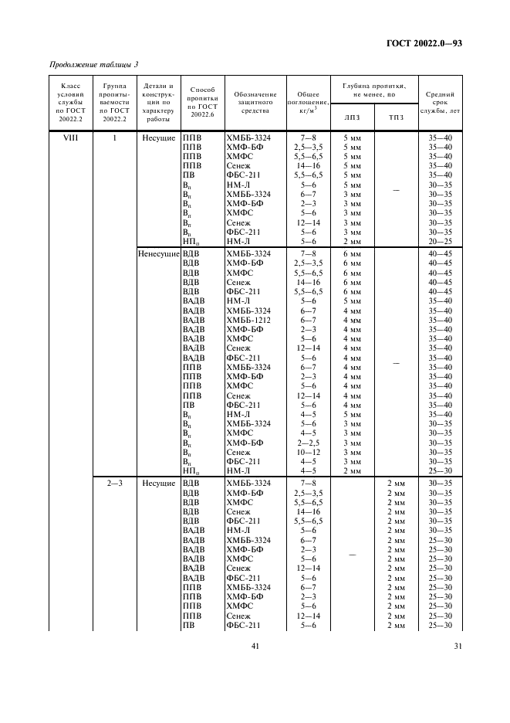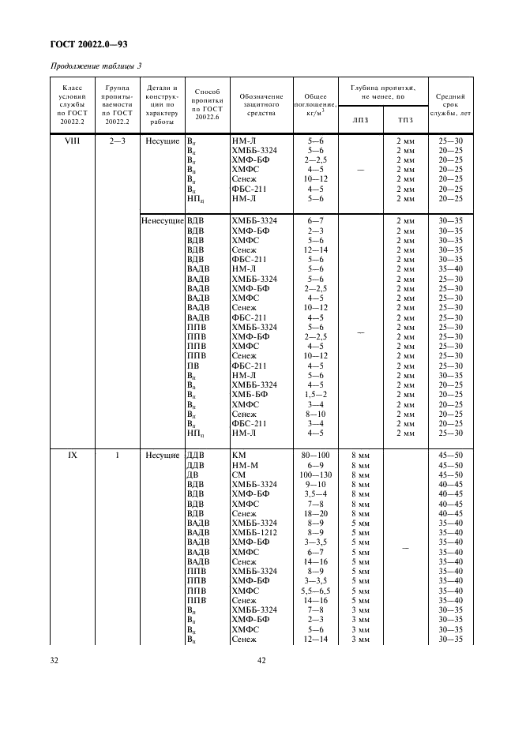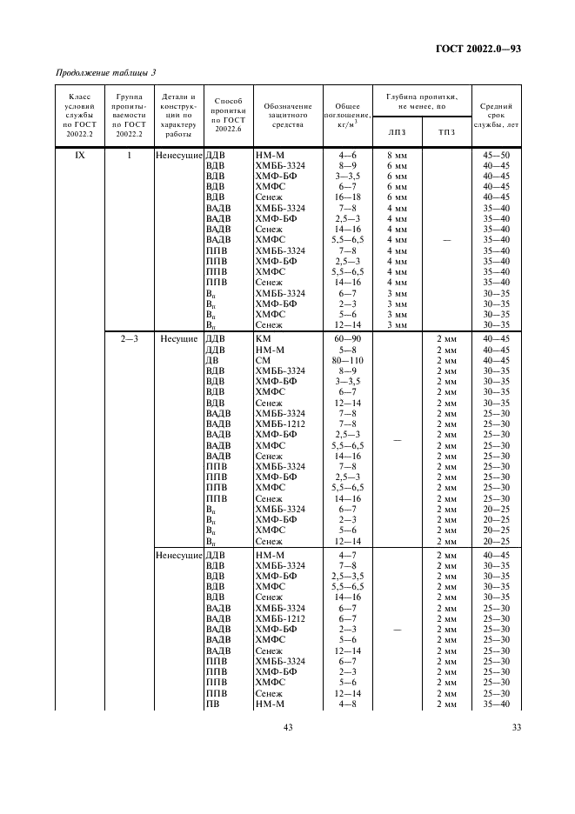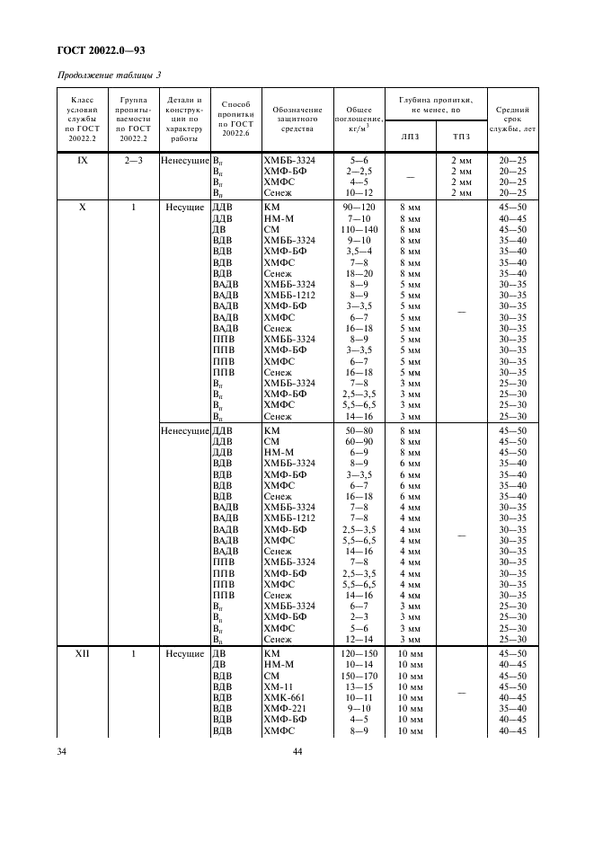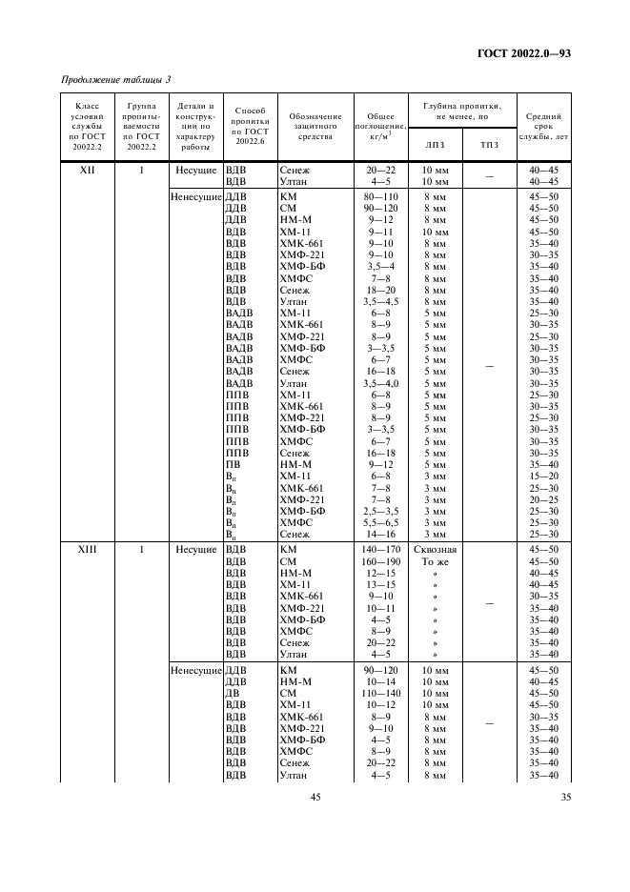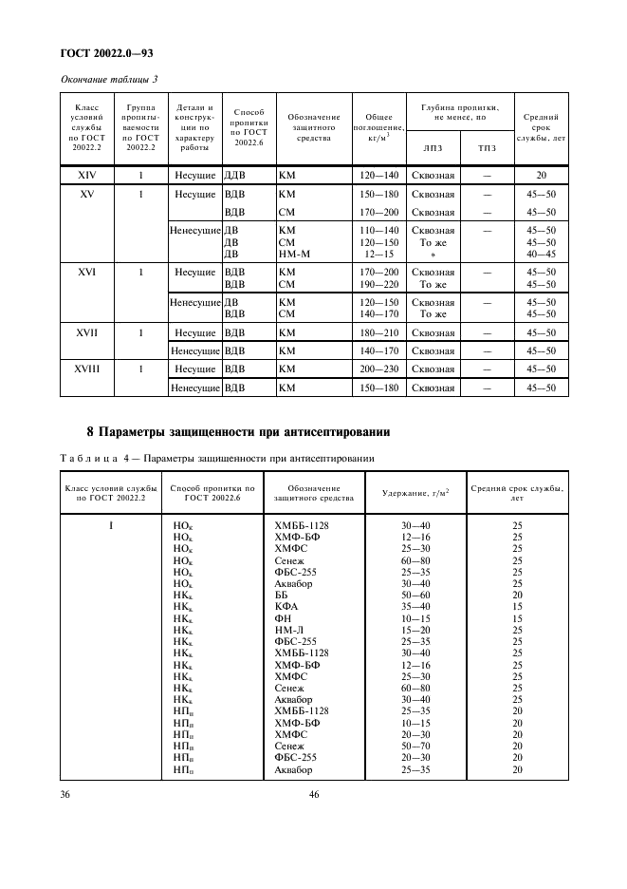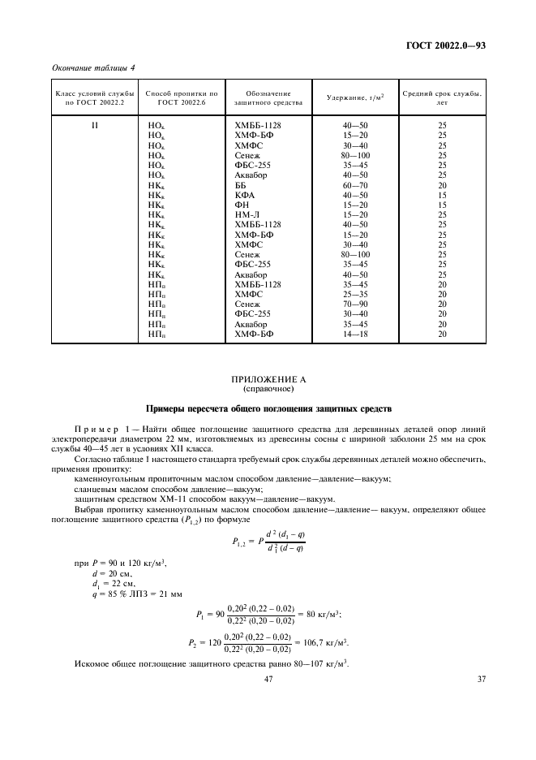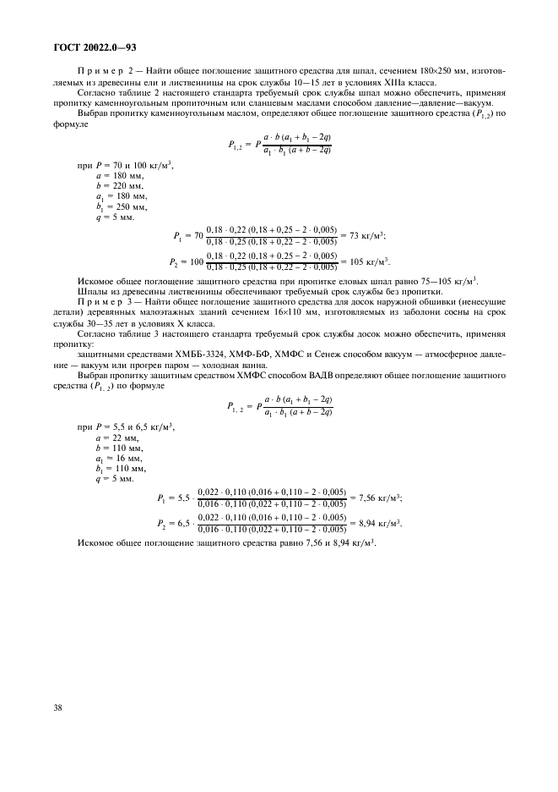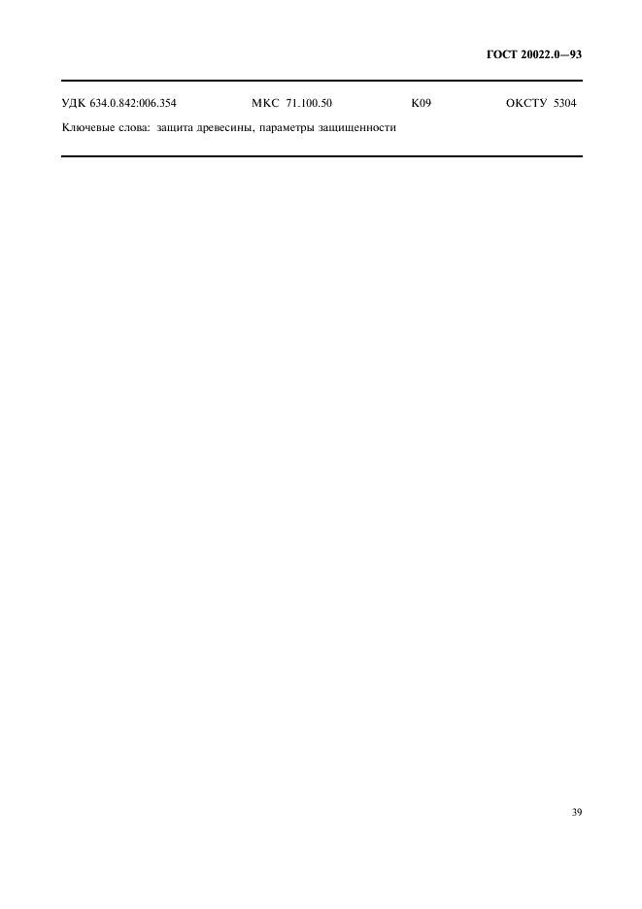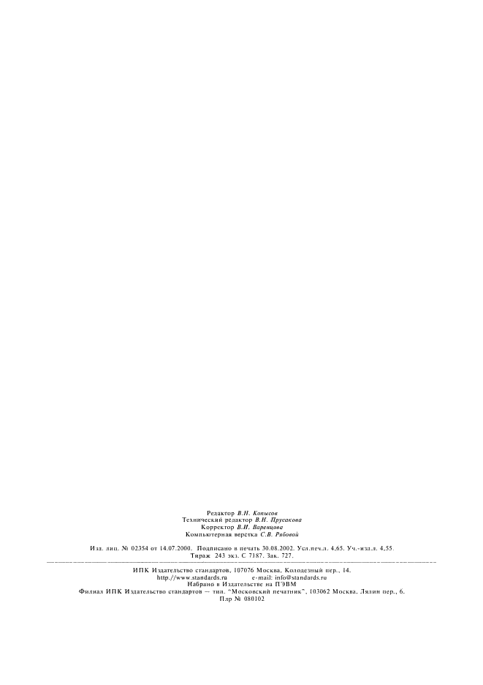

Изменение №1 к ГОСТ 20022.0-93
Обозначение стандарта: | Изменение №1 к ГОСТ 20022.0-93
Дата введения в действие: | 01.03.2002
Дата актуализации: | 15.01.2008

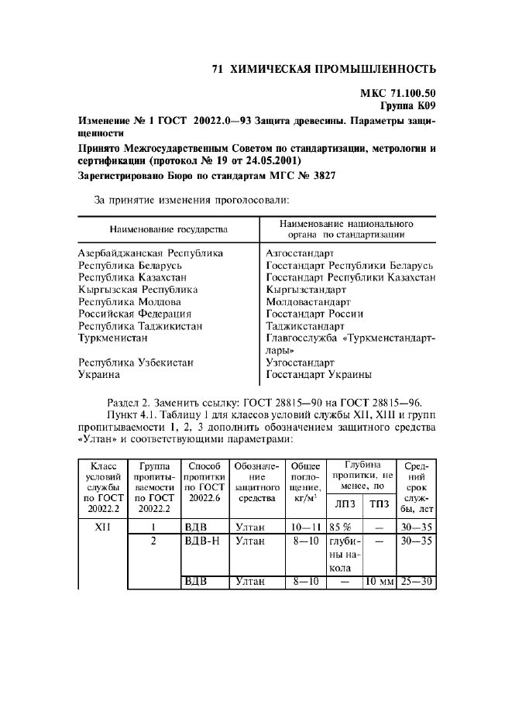
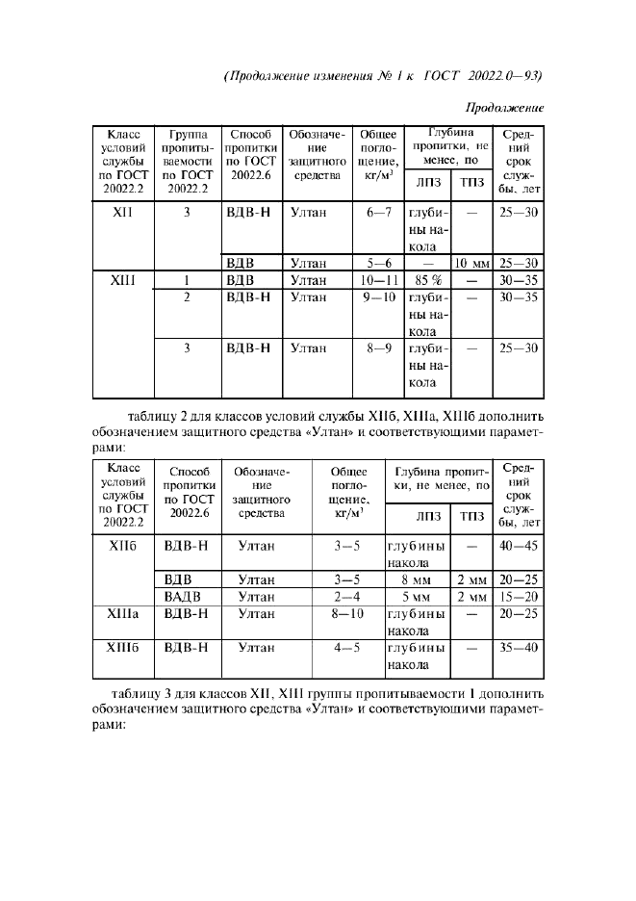
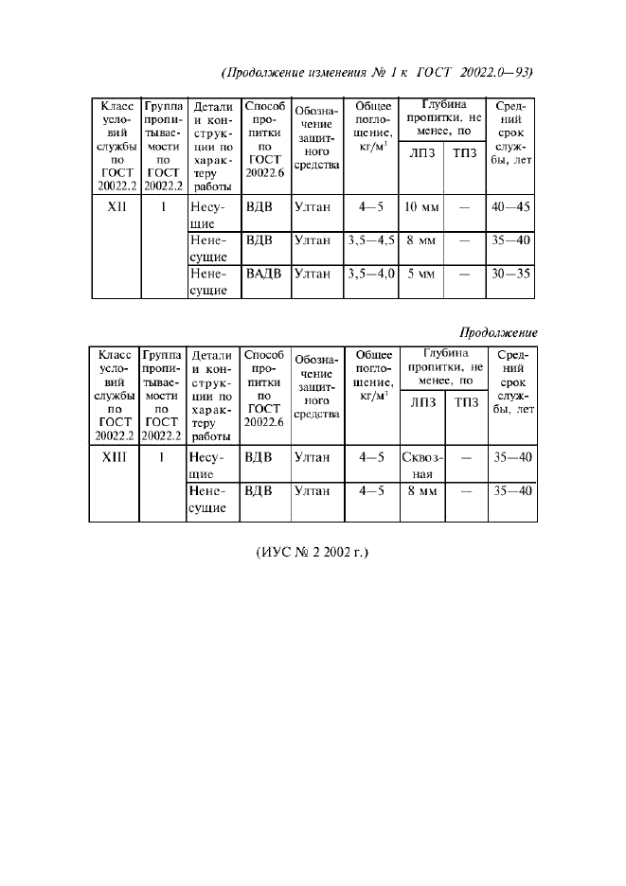
ГОСТ 20022.0-93

Защита древесины. Параметры защищенности
Обозначение стандарта: | ГОСТ 20022.0-93
Статус стандарта: | действующий
Название рус.: | Защита древесины. Параметры защищенности
Название англ.: | Wood preservation. Protectiong parameters
Дата введения в действие: | 01.01.1995
Область и условия применения: | Настоящий стандарт распространяется на древесину и устанавливает параметры защищенности объектов защиты от биологического разрушения
Взамен: | ГОСТ 20022.0-82
Список изменений: | №1 от --2002-03-01 (рег. --2001-11-21) «Текстовое изменение; Изменены ссылочные НД»
Приложение №1: | Изменение №1 к ГОСТ 20022.0-93
c=&f2=3&f1=II001&l='>ОКС Общероссийский классификатор стандартов
• c=&f2=3&f1=II001071&l='>71 ХИМИЧЕСКАЯ ПРОМЫШЛЕННОСТЬ
• c=&f2=3&f1=II001071100&l='>71.100 Продукты химической промышленности *Дезинфицирующие средства и антисептики см 11.080.20 *Фотохимикаты см. 37.040.30 *Сырье для производства резины и пластмасс см. 83.040 *Краски и лаки см. 87.040 *Типографские краски см. 87.080
• c=&f2=3&f1=II001071100050&l='>71.100.50 Химикаты для защиты древесины
• c=&f2=3&f1=II002&l='>КГС Классификатор государственных стандартов
• c=&f2=3&f1=II002009&l='>К Лесоматериалы. Изделия из древесины. Целлюлоза. Бумага, картон
• c=&f2=3&f1=II002009000&l='>К0 Общие правила и нормы по лесной и целлюлозно-бумажной промышленности
• c=&f2=3&f1=II002009000009&l='>К09 Методы испытаний. Упаковка. Маркировка

Изменение №1 к ГОСТ 20022.0-93
Обозначение стандарта: | Изменение №1 к ГОСТ 20022.0-93
Дата введения в действие: | 01.03.2002
Дата актуализации: | 15.01.2008

